De la littérature jeunesse.
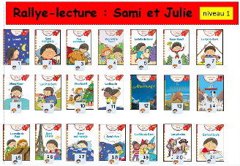
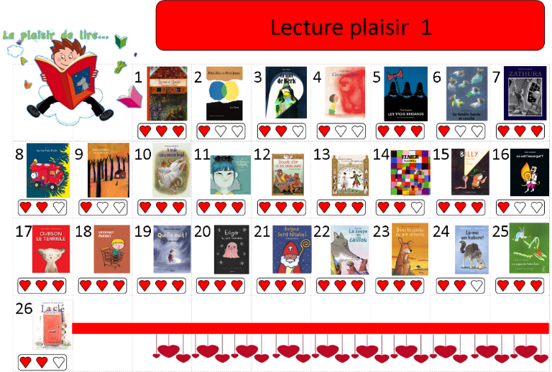

L’ensemble de nos élèves, des classes d’accueil à la 2ième primaire, bénéficient d’une bibliothèque commune « dernier cri » en matière de littérature jeunesse.
Les enseignantes de maternelle lisent des livres à leurs élèves pendant que les enfants de primaire entrent petit à petit dans la lecture autonome. Ces jeunes apprentis lecteurs peuvent parcourir de nombreux ouvrages et découvrir des séries entières de livres par le biais de rallyes ou de lectures collectives suivies.

La lecture de dialogues, de monologues, de répliques et de rimes a aussi sa place dans l'enseignement de la lecture. Après avoir découvert et lu de nombreux livres de littérature jeunesse, les élèves du deuxième cycle créent et mettent en scène des chants et des pièces de théâtre.

